IMI HEIMEIER Thermostat-Ventilunterteil Eclipse, Axialform, verkürzt, DN 10

IMI Hydronic Engineering Deutschland

Eigenschaften

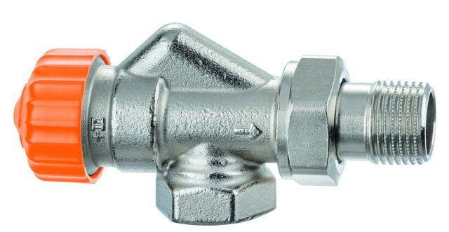

GTIN:

4024052932016

HAN:

3460-01.000

Voreinstellung

ohne Schlagdämpfer

Nennweite DN

10,00

Automatische Durchflussregelung

Ja

Durchsatzkapazität (kPa)

[10:100]

Mit Staubkappe

ja